Neuausrichtung in Vertrieb und Service

LAUDA erweitert Führungsverantwortung von Felix Heinrich-Bignasse und Enrico Bossart

Lauda-Königshofen, 31. Juli 2025 – Die LAUDA DR. R. WOBSER GMBH & CO. KG gibt die Erweiterung der Verantwortungsbereiche von zwei Führungskräften bekannt. Mit Wirkung zum 1. Juli 2025 übernimmt Felix Heinrich-Bignasse als neuer ›Leiter Vertrieb Global‹ die Gesamtverantwortung für die weltweiten Vertriebsaktivitäten des führenden Anbieters von Temperiergeräten und -anlagen. Zeitgleich erweitert Enrico Bossart seine Aufgaben und wird als ›Leiter Produktmanagement & Service‹ zusätzlich den zentralen Servicebereich des Weltmarktführers für exakte Temperierung verantworten.

Die Bündelung der Verantwortlichkeiten stärkt die weltweiten Aktivitäten rund um die Kunden, um die Marktposition weiter zu stärken und neue Wachstumschancen zu erschließen. Felix Heinrich-Bignasse hat in seiner neuen Funktion die globalen Vertriebsaktivitäten für das komplette Leistungsangebot zu verantworten und zusätzlich zum Key Account Management den Gebietsvertrieb übernommen. Enrico Bossart verantwortet den Service zusätzlich zu seinen bisherigen Aufgaben im Produktmanagement einschließlich des Produktmarketings. Dadurch wird eine noch engere Verzahnung zwischen innovativen Dienstleistungen und Serviceprodukten und Kundenunterstützung erreicht. Eine besonders wichtige Rolle spielen hierbei der digitale Service und der Vertrieb über E-Commerce-Lösungen.

Der in der Geschäftsführung für die Kundenaktivitäten verantwortliche Geschäftsführende Gesellschafter, Dr. Gunther Wobser, führte die beiden Abteilungen vorübergehend selbst. Er würdigt die Leistungen beider Führungskräfte: »Mit Felix Heinrich-Bignasse und Enrico Bossart haben wir zwei bewährte Führungspersönlichkeiten, die beide ihre Kompetenzen bereits über sechs Jahre unter Beweis gestellt haben. Die Erweiterung ihrer Verantwortungsbereiche ist eine Anerkennung ihrer bisherigen Erfolge und wird unsere Marktposition weiter stärken.«

Felix Heinrich-Bignasse ist Diplom-Wirtschaftsingenieur und studierte an der Universität Würzburg-Schweinfurt. Zusätzlich erwarb er einen Master in International Business und Export Management an der Universität Krems in Österreich. Seit April 2019 ist Heinrich-Bignasse bei LAUDA tätig: Zunächst arbeitete er als Vertriebsspezialist OEM, ab Februar 2021 war er Leiter des Vertriebs OEM und seit März 2022 ist er Bereichsleiter für das Key Account Management. Mit der Übernahme dieser Leitungsfunktion erfolgte seine Berufung in den Führungskreis. Zu seinen bisherigen Verdiensten zählen der erfolgreiche Aufbau des Key Account Managements und die Vertriebsverantwortung für den Anlagenbau. In seiner neuen Rolle als ›Leiter Vertrieb Global‹ wird Heinrich-Bignasse die internationale Expansion vorantreiben und die Zusammenarbeit mit den regionalen Vertriebsteams intensivieren.

Enrico Bossart absolvierte ein Studium im Bereich Internationales Technisches Management an der Dualen Hochschule Mosbach. Anschließend war er unter anderem im Produktmanagement bei einem führenden deutschen Hersteller industrieller Messtechnik tätig. Der Diplom-Ingenieur verstärkt seit April 2019 erfolgreich das LAUDA Team als Leiter Produktmanagement. Zum 1. März 2022 wurde er zum Bereichsleiter ernannt und in den Führungskreis berufen. Zu seinen bisherigen Erfolgen zählen die Umsetzung der 5-Jahres Best-Garantie und das erfolgreiche Einführungskonzept der neuen Gerätelinie LAUDA Universa. Mit der Übernahme der Serviceverantwortung wird Bossart seine umfassenden Produktkenntnisse nutzen, um innovative Servicelösungen zu entwickeln und die Kundenzufriedenheit weiter zu steigern.

Mit der Neustrukturierung bündelt LAUDA die Verantwortlichkeiten in Vertrieb und Service und erwartet eine Steigerung des Umsatzes im Servicebereich durch neue Initiativen. Mit diesen Personalentscheidungen positioniert sich LAUDA optimal für zukünftige Herausforderungen am Markt und unterstreicht das Vertrauen in die eigenen Führungskräfte.

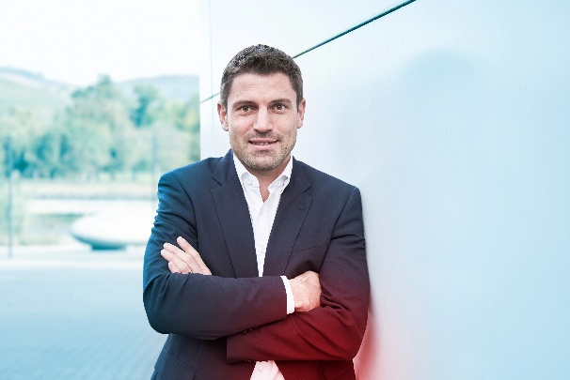 | 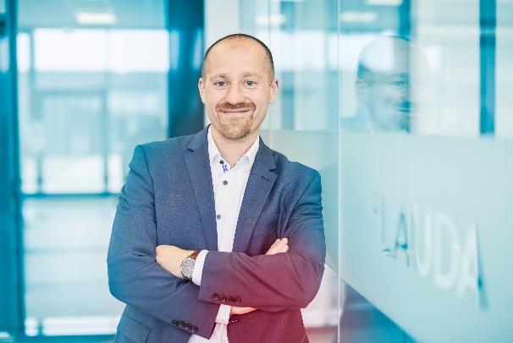
Bild 1: Felix Heinrich-Bignasse übernimmt als neuer Leiter Vertrieb Global die weltweiten Vertriebsaktivitäten von LAUDA und verantwortet weiterhin das Key Account Management sowie den Vertrieb des Anlagenbaus. © LAUDA | Bild 2: Enrico Bossart übernimmt als neuer Leiter Produktmanagement & Service bei LAUDA zusätzlich zu seinen bisherigen Aufgaben im Produktmanagement die Verantwortung für den Service. © LAUDA
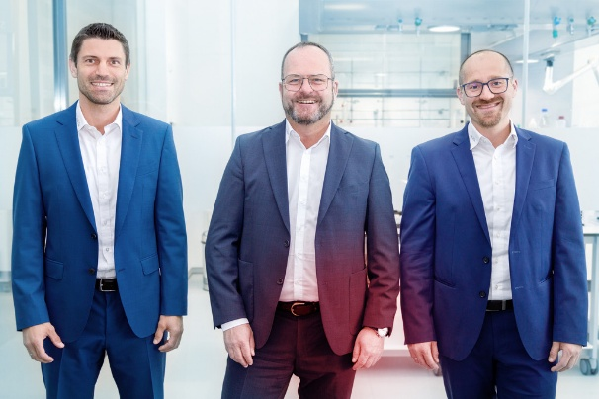
Bild 3: Dr. Gunther Wobser (Mitte), Geschäftsführender Gesellschafter bei LAUDA, setzt auf die bewährte Zusammenarbeit mit Felix Heinrich-Bignasse (links, Leiter Vertrieb Global) und Enrico Bossart (rechts, Leiter Produktmanagement & Service) zur weiteren Stärkung der Marktposition. © LAUDA

Wir sind LAUDA – Weltmarktführer für exakte Temperaturen. Unsere Temperiergeräte und -anlagen sind das Herz wichtiger Applikationen und leisten so einen Beitrag für eine bessere Zukunft. Als Komplettanbieter gewährleisten wir die optimale Temperatur in Forschung, Produktion und Qualitätskontrolle. Wir sind der zuverlässige Partner für Elektromobilität, Wasserstoff, Chemie, Pharma/Biotech, Halbleiter und Medizintechnik. Mit kompetenter Beratung und innovativen Lösungen begeistern wir unsere Kunden seit fast 70 Jahren täglich neu – weltweit.

Im Unternehmen gehen wir stets den entscheidenden Schritt voraus. Wir fördern unsere Mitarbeitenden und fordern uns immer wieder selbst: für eine bessere Zukunft, die wir gemeinsam gestalten.

Pressekontakt
Für die Presse stellen wir sehr gerne aufbereitete Informationen über unser Unternehmen, die LAUDA FabrikGalerie und unsere Projekte im Bereich Innovationsförderung, Digitalisierung und Ideenmanagement zur Verfügung. Wir freuen uns auf einen offenen Austausch mit Ihnen – sprechen Sie uns an!

CHRISTOPH MUHR
Leiter Unternehmenskommunikation
T + 49 (0) 9343 503-349
christoph.muhr@lauda.de

LAUDA DR. R. WOBSER GMBH & CO. KG, Laudaplatz 1, 97922 Lauda-Königshofen, Deutschland/Germany. Kommanditgesellschaft: Sitz Lauda-Königshofen, Registergericht Mannheim HRA 560069. Persönlich haftende Gesellschafterin: LAUDA DR. R. WOBSER Verwaltungs-GmbH, Sitz Lauda-Königshofen, Registergericht Mannheim HRB 560226. Geschäftsführer/Managing Directors: Dr. Gunther Wobser (Vorsitzender/President & CEO), Dr. Mario Englert (CFO), Dr. Marc Stricker (COO)

